Concours d’entrée à la formation $3^{éme}$ cycle en automatique
Université MOULOUD MAMMERI-TIZI-OUZOU
Epreuves : commandes des systèmes multivariables
Année :2012/2013
$$\left\{\begin{aligned}2 \frac{d }{dt}w\left(t\right)+4w\left(t\right)+2bφ\left(t\right)=2 u(t) \\ \frac{d}{dt}φ\left(t\right)-φ\left(t\right)-a w\left(t\right)=u(t)\end{aligned}\right.$$

W(0)=0,φ(0)=1 φ(t)=1
A-analyse des performances du systéme :
1-le modèle d’état du systéme :
On considérera : X(t)=$[{w\left(t\right) φ(t)]}^{T}$
$$\left\{\begin{aligned}2 \frac{d }{dt}w\left(t\right)=2 u\left(t\right)-4w\left(t\right)-2bφ\left(t\right) \\ \frac{d}{dt}φ\left(t\right)=u\left(t\right)+φ\left(t\right)+a w(t)\end{aligned}\right.$$
$X^{.}$=$\left(\begin{matrix}-2 & -b \\ a & 1\end{matrix}\right)$ X+$\left({1 \atop 1}\right)$U…………………….α
Y(t)=ϕ(t)=1Y(t)=(0 1)X+0.U…………………β
Donc le modèle d’état du systéme est :
$$\left\{\begin{aligned}\dot{X}=\left(\begin{matrix}-2 & -b \\ a & 1\end{matrix}\right) X+\left({1 \atop 1}\right)U \\ Y(t)=(0 1)X+0.U\end{aligned}\right.$$

A= $\left(\begin{matrix}-2 & -b \\ a & 1\end{matrix}\right)$, B= $\left({1 \atop 1}\right)$ ,C=(0 1) ,D=0
2-etude la stabilité du système en fonction des paramétres a,b :
On calcule le polynôme caractéristique (λI-A)
λI-A= $\left(\begin{matrix}λ & 0 \\ 0 & λ\end{matrix}\right)$ -$\left(\begin{matrix}-2 & -b \\ a & 1\end{matrix}\right)$=$\left(\begin{matrix}λ+2 & b \\ -a & λ-1\end{matrix}\right)$
*On étude les valeurs propres pour la stabilité :
det (λI-A)= (λ+2) (λ-1) +ab
det (λI-A) =λ²+λ-2+ab, Δ=1²-4(1) (-2+ab) Δ=9-4ab
$λ_{1}=\frac{-1+3-2\sqrt{ab}}{2}$=1-$\sqrt{ab}$
$λ_{2}=\frac{-1-3+2\sqrt{ab}}{2}=-2+\sqrt{ab}$
$\left\{\begin{aligned}λ_{1}<0→1<\sqrt{ab} \\ λ_{2}<0→2>\sqrt{ab}\end{aligned}\right.$}$→$Pour la stabilité du système
ab>4

3-calcule de l’expression de transfert de Laplace :
T(P)=C.${(PI-A)}^{-1}$.B+D/D=0
A= $\left(\begin{matrix}-2 & -b \\ a & 1\end{matrix}\right)$, B= $\left({1 \atop 1}\right)$ ,C=(0 1) ,D=0
$PI-A=\left(\begin{matrix}P & 0 \\ 0 & P\end{matrix}\right)-\left(\begin{matrix}-2 & -b \\ a & 1\end{matrix}\right)$=$\left(\begin{matrix}P+2 & b \\ -a & P-1\end{matrix}\right)$
$${(PI-A)}^{-1}=\frac{1}{p_{A}} adj (PI-A)$$
$$p_{A}=\left(P+2\right)\left( P-1\right)-ab=P^{2}+P-\left(2-ab\right)→*$$
adj(PI-A)=${\left(\begin{matrix}P-1 & a \\ -b & P+2\end{matrix}\right)}^{T}=\left(\begin{matrix}P-1 & -b \\ a & P+2\end{matrix}\right)$
${(PI-A)}^{-1}$=$\left(\begin{matrix}\frac{P-1}{P^{2}+P-\left(2-ab\right)} & \frac{-b}{P^{2}+P-\left(2-ab\right)} \\ \frac{a}{P^{2}+P-\left(2-ab\right)} & \frac{P+2}{P^{2}+P-\left(2-ab\right)}\end{matrix}\right)$
A.N : donc la fonction transfert du système est :
T (P) = C.${(PI-A)}^{-1}$.B= (0 1).$\left(\begin{matrix}\frac{P-1}{P^{2}+P-\left(2-ab\right)} & \frac{-b}{P^{2}+P-\left(2-ab\right)} \\ \frac{a}{P^{2}+P-\left(2-ab\right)} & \frac{P+2}{P^{2}+P-\left(2-ab\right)}\end{matrix}\right).\left({1 \atop 1}\right)$
=($\frac{a}{P^{2}+P-\left(2-ab\right)} \frac{P+2}{P^{2}+P-\left(2-ab\right)}$ ).$\left({1 \atop 1}\right)$
T (P) =$\frac{a+P+2}{P^{2}+P-\left(2-ab\right)}$=$\frac{Y(P)}{U(P)}$
P² .Y(P) +P.Y(P)-(2-ab) .Y(P)=a.U(P) +P.U(P) +2.U(P)

4-calcule l’expression de sortie :
Lorsque l’entrée U(t) est une impulsion$→$U(t)=1$\underset{⇒}{TL}U\left(P\right)=1$
a=2, b=1
T (P) =$\frac{P+4}{P^{2}+P}=\frac{Y(P)}{U(P)}$=Y(P)
$$\frac{P+4}{P(1+P)}=\frac{4}{P}+\frac{-3}{P+1}$$
Y(p) $\underset{⇒}{{TL}^{-1}}$Y(t)= (4-3$e^{-t}$).U(t)
*On dessiner la courbe dans la figure 1 :

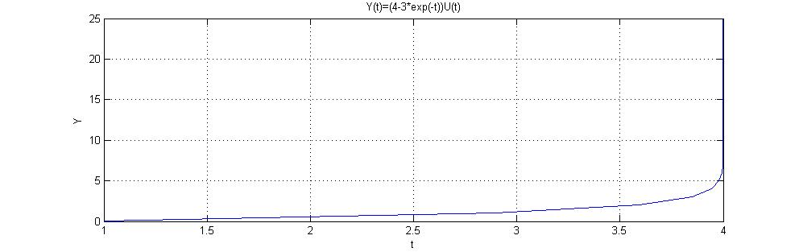

FIGURE 1

B-Calcul d’une contre réaction d’état :
5-Etude en fonction a, b le commandabilité du système :
A= $\left(\begin{matrix}-2 & -b \\ a & 1\end{matrix}\right)$, B= $\left({1 \atop 1}\right)$
$$Q_{c}=\left[B AB\right]$$
A.B=$\left(\begin{matrix}-2 & -b \\ a & 1\end{matrix}\right). \left({1 \atop 1}\right)$ =$\left({-2-b \atop a+1}\right)$
$Q_{c}=\left[\begin{matrix}1 & -2-b \\ 1 & a+1\end{matrix}\right]$
det ($Q_{c})≠0→$a+1+2+b$≠0$
$→a+b≠-3→1, rang \left(Q_{c}\right)=2→2$
Pour la commandabilité du système lorsqu’ a+b$≠-3 et rang\left( Q_{c}\right)=2.$
6-changement de base, calcule le modèle d’état du systéme :
X=T.Z$→\dot{X=}T.\dot{Z}$
$Z=T^{-1}$X
$$\left\{\begin{aligned}\dot{X=A.X+B.U} \\ Y=C.X\end{aligned}\right.\underset{⇒}{changement de base}\left\{\begin{aligned}T.\dot{\dot{Z}=A.T.Z+B.U} \\ Y=C.T.Z\end{aligned}\right.\underset{⇒}{changement de base}\left\{\begin{aligned}\dot{Z=T^{-1}.A.T.Z+T^{-1}.B.U} \\ Y=C.T.Z\end{aligned}\right.→*$$

$A^{'}=T^{-1}$.A.$\dot{T}$ , $B^{'}$=$T^{-1}$.B ,$C^{'}$=C.T ,$D^{'}=0$
$T^{-1}$= $\frac{1}{a+b+3}\left[\begin{matrix}-1 & 1 \\ a+2 & b+1\end{matrix}\right]$ T= $\left[\begin{matrix}-1-b & 1 \\ a+2 & 1\end{matrix}\right]$ A= $\left[\begin{matrix}-2 & -b \\ a & 1\end{matrix}\right]$ B= ${[1 1]}^{T}$ C= [0 1]
$A^{'}$=$\frac{1}{a+b+3}\left[\begin{matrix}-1 & 1 \\ a+2 & b+1\end{matrix}\right]\left[\begin{matrix}-2 & -b \\ a & 1\end{matrix}\right]$ $\left[\begin{matrix}-1-b & 1 \\ a+2 & 1\end{matrix}\right]$
$$A^{'}=\left[\begin{matrix}0 & 1 \\ \frac{2a+2b-3ab-2a²b}{a+b+3} & -1\end{matrix}\right]$$

$B^{'}$=$\frac{1}{a+b+3}\left[\begin{matrix}-1 & 1 \\ a+2 & b+1\end{matrix}\right]$ ${[1 1]}^{T}$
$B^{'}$=${[0 1]}^{T}$

$C^{'}=$[0 1] $\left[\begin{matrix}-1-b & 1 \\ a+2 & 1\end{matrix}\right]$
$$C^{'}=[a+2 1]$$

$$\left\{\begin{aligned}\dot{z}=A^{'}.Z+B^{'.}U \\ Y=C^{'.}Z\end{aligned}\right.$$
7-le retour d’état :
Pour appliquer le retour d’état il suive des étapes suivant :
$$p_{1}=p_{2}=-4$$
$1^{ére }$Étapes : la commandabilité du système :
$Q_{c}=\left[B AB\right]$ ,
$Q_{c}=\left[\begin{matrix}1 & -2-b \\ 1 & a+1\end{matrix}\right]$ /a+b$≠-3$
$2^{éme }$etapes:on calcule le ploynome caractérsitiques des poles desirées:
$Q_{des}(λ)$= λ²+8λ+16
$3^{éme }$etapes:on calcule$(A^{'}-B^{'}$K):
$A_{c}=\left[\begin{matrix}0 & 1 \\ \frac{2a+2b-3ab-2a²b}{a+b+3} & -1\end{matrix}\right]$ ; $B_{c}$=${[0 1]}^{T}$ ;$K_{C}=[K_{c1}K_{c2}]$
$A_{c}-B_{c}K_{c}=\left[\begin{matrix}0 & 1 \\ \frac{2a+2b-3ab-2a²b}{a+b+3}-K_{c1} & -1-K_{c2}\end{matrix}\right]$

$4^{éme }$etapes:
$$\left\{\begin{aligned}α_{0}=8;α_{1}=16 \\ a_{0}=\frac{2a+2b-3ab-2a²b}{a+b+3} ;a_{1}=-1\end{aligned}\right.$$

$$Q_{A^{'}-B^{'}K}\left(λ\right)=Q_{des}(λ)$$

λI-G=$\left(\begin{matrix}λ & 0 \\ 0 & λ\end{matrix}\right)-\left(\begin{matrix}\frac{2a+2b-3ab-2a²b}{a+b+3} & 1 \\ 1 & 0\end{matrix}\right)=\left(\begin{matrix}λ-\frac{2a+2b-3ab-2a²b}{a+b+3} & -1 \\ -1 & λ\end{matrix}\right)$
det (λI-G)= λ²-($\frac{2a+2b-3ab-2a²b}{a+b+3}$) λ+1
$$\left\{\begin{aligned}α_{0}=a_{0}+K_{c1}→K_{c1}=16-\frac{2a+2b-3ab-2a²b}{a+b+3} \\ α_{1}=a_{1}+K_{c2}→K_{c2}=α_{1-}a_{1}=8-1=7 \\ *\end{aligned}\right.$$

$$K_{c}=[(16-\frac{2a+2b-3ab-2a²b}{a+b+3}) 7]$$

K=$K_{C}.({p_{c})}^{-1}$ ; $.({p_{c})}^{-1}={{(Q}_{c}.A)}^{-1}$=$\frac{1}{det⁡(p_{c})}adj{(Q}_{c}.A)$
O=$\frac{2a+2b-3ab-2a^{2}b}{a+b+3}$ =$\left[\begin{matrix}1 & -2-b \\ 1 & a+1\end{matrix}\right]\left[\begin{matrix}\frac{2a+2b-3ab-2a^{2}b}{a+b+3} & 1 \\ 1 & 0\end{matrix}\right]=\left[\begin{matrix}O-2-b & 1 \\ O+a+1 & 1\end{matrix}\right]$
$\det\left(p_{c}\right)$= -a-b-3;
$$adj{(Q}_{c}.A)={\left[\begin{matrix}1 & -O-a-1 \\ -1 & O-2-b\end{matrix}\right]}^{'}=\left[\begin{matrix}1 & -1 \\ -O-a-1 & O-2-b\end{matrix}\right]$$
$({p_{c})}^{-1}$=$\frac{-1}{a+b+3}\left[\begin{matrix}1 & -1 \\ -O-a-1 & O-2-b\end{matrix}\right]$=$\left(\begin{matrix}\frac{-1}{a+b+3} & \frac{1}{a+b+3} \\ \frac{O+a+1}{a+b+3} & \frac{-O+2+b}{a+b+3}\end{matrix}\right)$
Alors:
K=$(16-O 7)\left(\begin{matrix}\frac{-1}{a+b+3} & \frac{1}{a+b+3} \\ \frac{O+a+1}{a+b+3} & \frac{-O+2+b}{a+b+3}\end{matrix}\right)$=$\left(\frac{8x+7a-9}{a+b+3} \frac{7b-8x+30}{a+b+3}\right)$

K=$\left(\frac{8x+7a-9}{a+b+3} \frac{7b-8x+30}{a+b+3}\right)$

a-/a=1et b=-4 ; K? $→le systéme est non commandable$
b-/a=1et b=1 ; K= [$\frac{38}{5}\frac{-17}{5}$]
C-calcul d’un observateur
8-etude en fonction a,b l’observabilité du système :
C=(0 1) ; A= $\left[\begin{matrix}-2 & -b \\ a & 1\end{matrix}\right]$
$$Q_{O}=\left[C^{T }{\left(C.A\right)}^{T}\right]$$
C.A= (0 1).$\left(\begin{matrix}-2 & -b \\ a & 1\end{matrix}\right)$=(a 1)
$$Q_{O}=\left[\begin{matrix}0 & a \\ 1 & 1\end{matrix}\right]$$
det ($Q_{O})=-a≠0$ donc le système est observable.

9-cahngement de base, calcul le modèle d’état du système :
X=V.Z$→\dot{X=}V.\dot{Z}$
$Z=V^{-1}$X
$$\left\{\begin{aligned}\dot{X=A.X+B.U} \\ Y=C.X\end{aligned}\right.\underset{⇒}{changement de base}\left\{\begin{aligned}T.\dot{\dot{V}=A.T.V+B.U} \\ Y=C.V.Z\end{aligned}\right.\underset{⇒}{changement de base}\left\{\begin{aligned}\dot{Z=V^{-1}.A.V.Z+V^{-1}.B.U} \\ Y=C.T.Z\end{aligned}\right.→*$$

$A^{'}=V^{-1}$.A.V ;$B^{'}$=$V^{-1}$.B ;$C^{'}$=C.V ;$D^{'}=0$

A= $\left[\begin{matrix}-2 & -b \\ a & 1\end{matrix}\right]$ ; B= ${[1 1]}^{T}$ ; C= [0 1] ; V= $\left[\begin{matrix}1/a & {-2}/a \\ 0 & 1\end{matrix}\right]$;$V^{-1}=\left[\begin{matrix}a & 2 \\ 0 & 1\end{matrix}\right]$
$A^{'}$=$\left[\begin{matrix}a & 2 \\ 0 & 1\end{matrix}\right]\left[\begin{matrix}-2 & -b \\ a & 1\end{matrix}\right]\left[\begin{matrix}1/a & {-2}/a \\ 0 & 1\end{matrix}\right] =\left[\begin{matrix}0 & -ab+2 \\ 1 & -1\end{matrix}\right]$

$A^{'}$=$\left[\begin{matrix}0 & -ab+2 \\ 1 & -1\end{matrix}\right]$

$B^{'}=\left[\begin{matrix}a & 2 \\ 0 & 1\end{matrix}\right] {[1 1]}^{T}$ =${[a+2 1]}^{T}$
$$B^{'}={[a+2 1]}^{T}$$

$C^{'}=$[0 1]$\left[\begin{matrix}1/a & {-2}/a \\ 0 & 1\end{matrix}\right]$=[0 ${-2}/a$+1]
$C^{'}=$[0 ${-2}/a$+1]

10-calcule le matrice d’observateur L :
$$1^{ére }etape:calcul le polynome caracteristiquedes poles desirées$$
$$Q_{des}\left(λ\right)=^{2}λ+20λ+100→1$$
$$2^{éme }etape:calcule le polynome desirée :$$

A-L.C=$\left(\begin{matrix}-2 & -b \\ a & 1\end{matrix}\right)$-${(L_{1}L_{2})}^{T}$.(0 1)=$\left(\begin{matrix}-2 & -b-L_{1} \\ a & 1-L_{2}\end{matrix}\right)$

$Q_{des}\left(A-L.C\right)$=²λ+ ($L_{2}+1$) λ+ab+a$L_{1+}2L_{2}-2→2$

$$3^{éme }etape: calcul le matrice d^{'}obesravteurL :$$
On comparaison avec 1 et 2 déduit:
$$\left\{\begin{aligned}L_{2}+1=20→L_{2}=19 \\ ab+aL_{1+}2L_{2}-2=100→L_{1}=\frac{64-ab}{\begin{aligned}a \\ \end{aligned}}\end{aligned}\right.$$
$${L=(\frac{64-ab}{a} 19)}^{T}$$
$${L=(\frac{64-ab}{a} 19)}^{T}$$

*on considérera a=1 et b=1
A.N : $${L=(63 19)}^{T}$$
D-Structure de commande par retour d’état reconstruits
11 -le forme de schéma bloc :
Le schéma bloc est représente à la figure -2-

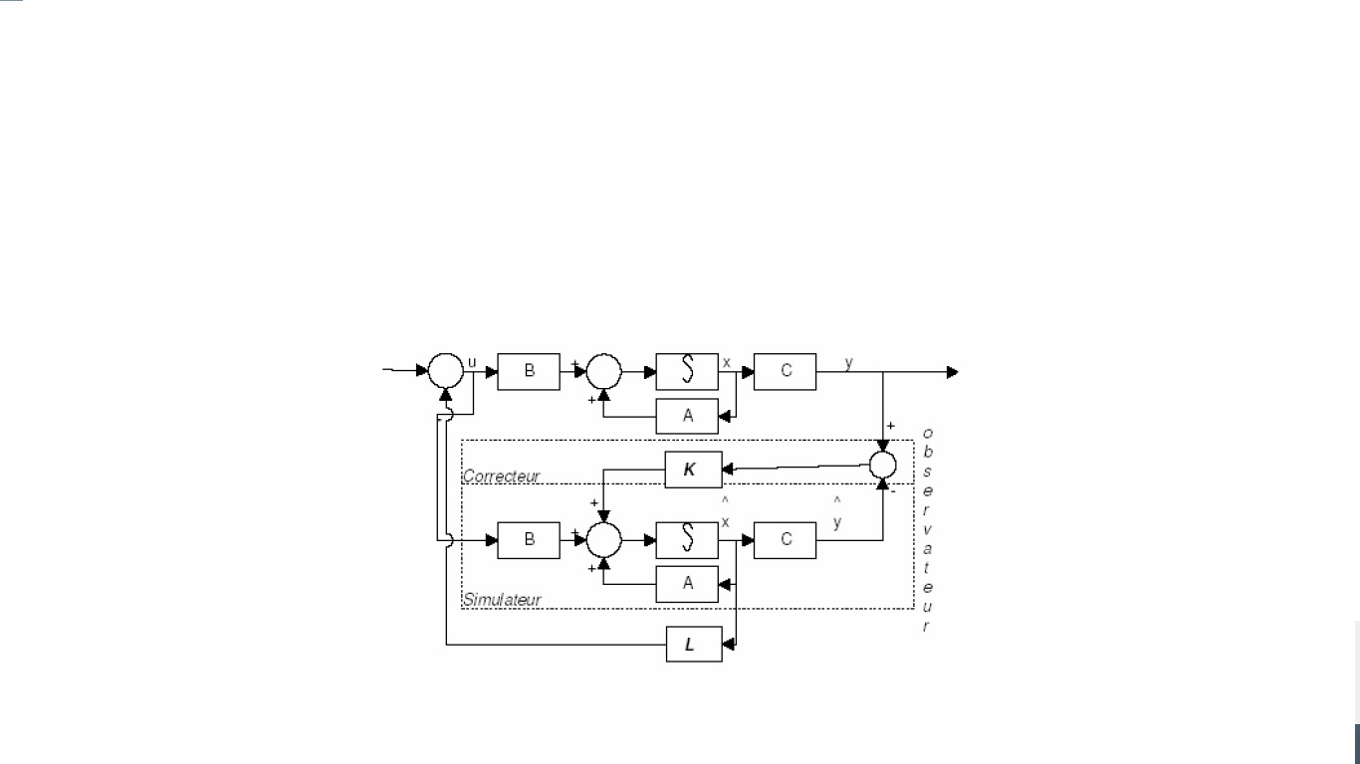
Figure 2 : le schéma bloc d’observateur

